E-Book需求规格说明书
目录
1．引言 2
1.1编写目的 2
1.2项目背景 2
1.3定义 3
1.4参考资料 4
2．任务概述 4
2.1目标 4
2.2运行环境 5
2.3条件与限制 5
2.3.1 客户端条件限制 5
2.3.2 小说源网站条件限制 5
3．数据描述 6
3.1静态数据 6
3.2动态数据 6
3.3数据库介绍 7
3.3.1 服务器数据库 7
3.3.1 客户端数据库 7
3.4数据词典 7
3.5数据采集 8
4．功能需求 9
4.1功能划分 9
4.2功能描述 10
5．性能需求 13
5.1数据精确度 13
5.2时间特性 13
5.3适应性 13
6．运行需求 14
6.1用户界面 14
6.1.2 主页 14
6.1.3 书评区 14
6.1.3 用户提醒 14
6.1.4 用户设置 15
6.2硬件接口 15
6.3软件接口 15
6.4故障处理 15
7．其它需求 16
8．附录： 16

1．引言

1.1编写目的
为明确软件需求、安排项目规划与进度、组织软件开发与测试，撰写本文档。
该文档对所开发的E-Book达到功能、性能、用户界面及运行环境等做出了详细的说明。他作为对该系统概要设计的依据，帮助开发人员了解本系统的框架思想及实现功能，并验证核实该产品能否满足用户要求的标准，便于技术文档和需求变化的管理。同时也是用户与开发人员双方对软件需求取得共同理解的基础。
本文档供指导老师、项目成员、产品用户以及其他小组成员参考。

1.2项目背景
由于现代人生活时间的碎片化以及移动互联网的兴起，人们移动阅读的需求越来越迫切。排队、购物、候车，人们随时可能拿出手机翻看未读完的小说、杂志等等。对于喜爱传统文学的读者来讲，一部kindle足以满足所有需求。但是除了传统文学以外，我国还有市场庞大、内容丰富的网络文学，以及数量众多的网络文学爱好者。
网络文学指作者在网上更新，每日更新时间、内容、字数不定，所以需要读者自己去查看更新阅读。
网络文学市场现在有许多平台，除了几大正版阅读网站之外，还有许许多多质量层次不齐的盗版阅读网站。对于大部分由于金钱紧张、或者不愿意为正版付账的读者来讲，盗版网站成为他们追读更新小说的首选。
中国网络文学的现状是市场很大，但是盗版也很严重。目前盗版网站数量多，受众也多。但是由于盗版网站在整个网络文学市场中的定位，就不可避免出现很多问题，例如盗版网站与正版网站更新的不同步，有的网站更新快，有的网站更新慢；盗版网站都存在很多广告弹窗问题，在阅读时不断弹出广告，而且不能关闭；这类盗版网站大部分都没有移动端应用，不能在线观看。
以上这些弊端对于读者来讲很不方便。读者需要忍受广告、只能在电脑上或者手机浏览器中阅读更新，甚至在多个网站之间切换等一系列问题，对于喜爱网络文学的读者来讲是一种折磨。
本项目针对以上问题，旨在开发一款方便所有网络文学爱好者的安卓ＡＰＰ。通过从各大盗版网站爬取书籍，读者在手机上阅读更新，更可以将喜爱的书籍加入书架，评论。在快节奏中，这款应用将节约用户很多时间。

项目相关情况：

项目名称 | 团队成员 | 项目平台 | 项目受众 | 资源来源
E-BOOK | 黄智忠 | 安卓 | 网络文学爱好者 | 盗版网站

1.3定义
前端（front-end）和后端（back-end）:是描述进程开始和结束的通用词汇。前端作用于采集输入信息，后端进行处理。计算机程序的界面样式，视觉呈现属于前端。
Jsoup ：一款Java 的HTML解析器，可直接解析某个URL地址、HTML文本内容。它提供了一套非常省力的API，可通过DOM，CSS以及类似于jQuery的操作方法来取出和操作数据。
Android Studio ：一个Android集成开发工具，基于IntelliJ IDEA. 类似 Eclipse ADT，Android Studio 提供了集成的 Android 开发工具用于开发和调试。
Material Design，中文名：材料设计语言，是由Google推出的全新的设计语言，谷歌表示，这种设计语言旨在为手机、平板电脑、台式机和“其他平台”提供更一致、更广泛的“外观和感觉”。

1.4参考资料
文档格式要求按照我国GB/T8567-1988国家标准和IEEE/ANSI830-1993标准规范要求进行。包括以下文件：
- 项目需求说明书
- 软件工程项目开发文档范例
- 软件工程国家标准文档
- 开发者扩展阅读说明书
- 资源源网站说明书
- 应用使用说明书
- 软件需求说明书编写规范

参考书籍和资料包括：
- 《软件构架实践》，[美] 巴斯，[美] 克莱门茨，[美] 凯兹曼，清华大学出版社
- 《软件工程实践者的研究方法》，[美] 普雷斯曼，机械工业出版社

2．任务概述

2.1目标
快餐式网络文学的兴盛，离不开现代人生活的快节奏。对于现代人来说，相对于传统文学的细嚼慢咽，网络文学更适合于充分利用碎片化时间，类似于候车、候餐的一小段时间就能阅读一大段的网络文学。
网络文学的阅读门槛低、内容繁多光怪陆离也导致网络文学受众纵向跨度很大，从十岁稚童到七十老叟都能找到合适的内容，在大学生等青年群体之间尤为兴盛。在国内正版意识不是太兴盛的情况下，大部分人倾向于阅读盗版文学，而不是付费去正版网站支持作者。
对于这部分人来讲，盗版网站弹窗广告、更新慢以及只能在线观看等问题可以说很不方便。本项目针对这部分人的问题，旨在开发一款阅读软件并且添加一些同步书架、同步小说等方便读者的功能。

2.2运行环境
编码操作系统：MacOS
服务器操作系统：centOS
应用部署平台：Android
编程工具：Android Studio，Pycharm
编程语言：Java，Python
硬件设备：云服务器，Google Nexus（原生安卓操作系统）
数据库：SQLite，MySQL
第三方开源库：Jsoup（Java），okHTTP（Java），LitePal（Android），JSon（Python）

2.3条件与限制

2.3.1 客户端条件限制
由于本项目基于Google的material design标准，所以只支持Android 5.0操作系统及以上版本。另外在用户在线阅读时即未缓存到本地的小说，需要用户手机联网才能进行阅读。

2.3.2 小说源网站条件限制
用户阅读的小说资源皆来自盗版小说网站，所以小说章节内容、小说更新取决于源网站，本项目不能独立于小说源网站。另外小说源网站需要能够正常浏览和搜索。

3．数据描述

3.1静态数据
本项目的静态数据有：
- 服务器IP地址和数据库密码
- 盗版小说网站主页链接和搜索界面连接

3.2动态数据
输入数据 | 输入描述 | 输出数据
小说名 | 用户搜索小说 | 应用提交小说名后从盗版小说网站爬取的小说结果
书评的标题和正文内容 | 用户在书评区发布书评 | 存储到服务器数据库中，当用户刷新时显示书评信息
回复的书评和回复的正文内容 | 用户回复书评 | 存储到服务器数据库中，当用户刷新时显示回复信息
用户信息 | 用户在设置界面修改信息 | 应用将用户信息存储到服务器数据库中，然后同步在设置界面显示
要添加或删除到书架的小说信息 | 用户添加或删除小说到书架 | 应用将更新本地和服务器数据库中，然后同步在书架界面显示
用户账户和密码 | 用户登录应用 | 应用将账户和密码传输到服务器然后验证是否正确，返回一个布尔值

3.3数据库介绍

3.3.1 服务器数据库
服务器数据库使用MySQL。MySQL是一个关系型数据库管理系统，关系数据库将数据保存在不同的表中，而不是将所有数据放在一个大仓库内，这样就增加了速度并提高了灵活性。

3.3.1 客户端数据库
客户端数据库使用SQLite。SQLite，是一款轻型的数据库，是遵守ACID的关系型数据库管理系统，它包含在一个相对小的C库中。比起Mysql、PostgreSQL这两款开源的世界著名数据库管理系统来讲，它的处理速度比他们都快。
将会使用LitePal对客户端数据库进行管理。LitePal是一款开源的Android数据库框架，采用了对象关系映射(ORM)的模式，将平时开发时最常用的一些数据库功能进行了封装，使得开发者不用编写一行SQL语句就可以完成各种建表、増删改查的操作。

3.4数据词典
对系统中出现的各个实体的属性进行整理，形成数据字典，此可以作为后继开发过程中数据结构设计、数据库设计、数据库表结构设计的主要来源。

数据名 | 属性 | 数据描述
Bookinfo | BookName：书名  BookURL：书籍资源网址  BookIntroduction：小说介绍  BookPic：小说封面 | 主要存储小说的信息
BookChapter | Map<ChapterName, ChapterURL> | 存储小说的章节名和章节资源链接
BookContent | Content: String | 存储小说正文内容
Comment | PublishTime:Date  Title:评论标题  Content：评论内容  CommentUser：发布的用户 | 存储书评内容，包括发布时间、标题和正文内容
Reply | PublishTime:Date  ReplyToUser：被回复的用户  ReplyFromUser：回复的用户  Comment：回复的书评信息  Title: 回复标题  Content：回复内容 | 存储书评的回复内容，包括发布时间、标题和正文内容，被回复的用户和回复的用户，回复的书评信息
Notification | NotifyTime:Date  Title:提醒标题  Content：提醒内容 | 存储用户提醒的内容，包括发布时间、标题和正文内容

3.5数据采集
应用小说资源来自于盗版小说网站，需要编码设计网站爬虫模块，从盗版网站爬取小说的正文内容、介绍和章节目录等信息。

4．功能需求

4.1功能划分
本系统为一个在线追书、评论的应用。
根据功能实现的不同目的，可以划分为以下几大部分和其具体分类：
- 登录
- 注册
- 书架
  - 同步书架
  - 搜索小说
  - 添加小说
  - 删除小说
- 书评
  - 发表书评
  - 删除书评
  - 回复书评
  - 删除回复
  - 查看书评
- 提醒
- 设置用户信息
- 阅读
  - 调整字体大小
  - 查看章节目录
  - 查看小说介绍
  - 下载整本小说
  - 小说阅读翻页

4.2功能描述
- 登录
登录功能为用户登录应用，需要输入正确的账户名和密码才能成功登录。当用户未完全输入账户名或密码，账户名或密码错误时向用户提示登录失败和错误信息。

- 注册
当用户没有账号时，在登录界面选择注册，然后填写用户名和密码进行注册。当用户名和密码不符合规范时，注册失败。和远程服务器数据库对比如果用户名已存在，也注册失败，提示用户失败信息。注册成功后，将用户名和密码回写到服务器数据库中。

- 书架
  - 同步书架
当用户在应用主页下拉刷新时，自动对比服务器数据库中的用户书架信息，如果不同则下载那些不同的书籍信息。

  - 搜索小说
在应用主页顶部的功能栏中的搜索按钮点击后，出现在搜索界面中。用户在输入框输入小说名，然后应用提交到小说网站，将搜索结果爬取下来之后在应用中显示给用户。用户点击小说可查看具体信息。

  - 添加小说
在查看小说具体信息的界面点击“添加”按钮加入书架，或者在用户阅读小说返回但没有将小说加入书架时，提醒用户是否将小说加入书架。是则加入，否则取消操作。添加成功将结果返回远程服务器，远程服务器更新数据库。

  - 删除小说
在应用主页书架管理界面，用户长按小说名，出现对话框，然后点击删除按钮，则删除成功。删除成功将结果返回远程服务器，远程服务器更新数据库。

- 书评
  - 发表书评
用户在评论区点击“添加”按钮，并输入了书评标题和书评具体内容和相关的小说名，然后发表书评。发送到服务器存储起来，当用户刷新时，则从服务器数据库下载数据。

  - 删除书评
用户删除自己发布的书评，传输到服务器对比是否是用户发布的书评，如果是，则删除成功，然后将结果显示给用户。

  - 回复书评
用户直接在书评详情界面填写输入框点击发送，回复其他用户的评论则先点击该评论然后填写并发送。发送到服务器存储起来，当用户刷新时，则从服务器数据库下载数据。发送到服务器存储起来，当用户刷新时，则从服务器数据库下载数据。

  - 删除回复
用户删除自己发布的回复，传输到服务器对比是否是用户发布的回复，如果是，则删除成功，然后将结果显示给用户。

  - 查看书评
用户刷新，然后从服务器下载书评，显示在应用上。

- 提醒
用户提醒可以提醒许多信息，例如小说已更新、有用户回复书评、读书状况、推荐小说等。用户可以点击查看提醒的具体信息。

- 设置用户信息
用户可以修改个人信息，例如出生日期，性别等，然后用户确认后将结果传输到远程服务器数据库进行更新。

- 阅读
  - 调整字体大小
用户在阅读小说时，以点击屏幕中央出现下拉列表的方式修改阅读小说界面的字体大小，例如加号+键增大字体，减号-减小字体。

  - 查看章节目录
用户在阅读小说时，以点击屏幕中央出现下拉列表的方式查看章节目录，以及点击选择特定的章节之后并查看章节内容。

  - 查看小说介绍
用户在阅读小说时，以点击屏幕中央出现下拉列表的方式查看小说介绍，进入小说介绍界面后，介绍内容包括小说、小说简介、小说封面和小说字数。

  - 下载整本小说
用户在阅读小说时，以点击屏幕中央出现下拉列表的方式出现下载按钮，用户点击下载按钮应用通过网络将所有章节内容缓存到用户本地数据库，使用户可以在没有网络的情况下阅读小说。没有网络或下载失败时提示用户连接网络或重新尝试下载。

  - 小说阅读翻页
用户在阅读小说时，用户点击屏幕两侧以达到切换阅读小说内容的目的，不管是章节内或章节之间的切换

5．性能需求

5.1数据精确度
本项目对数据精度的要求一定要准确、可靠和真实，对数据库进行操作时一定要与服务器数据库进行同步，并且对数据查询的准确率一定要准确。
小说资源来自盗版小说网站，本应用不可控。

5.2时间特性

- 更新页面一般响应时间不能过长，影响用户的使用。
- 要保持服务器数据库中的信息是最新的。
- 支持多用户并发使用，并保证性能不受影响。
- 对于用户输入的响应时间大体上决定于网络传输速度。
- 数据转换速度大体取决于用户上网方式和网络的传输速度。

5.3适应性
- 操作方式的变化：本系统运行在安卓平台，安卓手机为触摸时输入，基本不会改变，对本项目的影响不会很大。
- 同其他软件接口的变化：该系统小说资源依赖于盗版小说网站，所以小说网站的改变对本系统有一定影响，最严重可能是用户无法正常浏览小说。本系统的各模块实现高内聚低耦合，当小说网站逻辑改变时，只需要重写小说爬虫模块即可。
- 精度和有效时限的变化：本系统精度取决于用户当前的网络速度。可以考虑使用过程中的系统硬件软件升级问题。
- 计划的变化或改进：如果项目出现计划变化和改进，小组成员开会协调处理。

6．运行需求

6.1用户界面
用户界面是程序中用户能看见并与之交互作用的部分,设计一个好的用户界面是非常重要的。
本项目的用户界面主要部分位于移动安卓应用，基于Google Material Design风格，将为用户提供美观,大方,直观,操作简单的用户界面。
移动安卓应用的用户界面主要分为四个界面，用户点击底部导航菜单栏或左右滑动屏幕切换分页，四个界面和描述分别是：

6.1.2 主页
主页为进入应用首先看到的界面，小说书架会以列表的形式展现，用户通过长按小说名对书架进行管理，轻点小说则开始阅读小说。主页顶部有一个搜索按钮，将会进入一个拥有输入框的界面，用户输入小说名后搜索结果也将列表展现，然后点击则开始阅读。
用户退出阅读时如果未加入书架则弹出对话框提示用户是否加入书架。另外用户在主页下拉刷新小说列表时，如果检测到小说更新了，则弹出对话框提示用户更新了多少章节。

6.1.3 书评区
书评区为第二个界面，会以卡片式的布局展示小说书评，每张卡片中显示小说的部分信息，如发布标题、时间和发布的相关小说、用户。
点击其中之一个小说书评的卡片之后，则进入展示书评详细信息的界面，包括书评正文、其他用户的评论等，都将会以列表的形式展示。

6.1.3 用户提醒
用户提醒为第二个界面，用户提醒会以列表的形式展现。提醒用户的信息包括一些小说更新、发布的书评或评论被回复的信息。用户点击进去则能查看提醒的详细信息，否则只能查看提醒的标题和时间。

6.1.4 用户设置
用户设置为应用的最后一个界面，将为应用提供修改个人信息的功能，例如用户头像、出生日期、性别等。
用户头像在最顶部圆形展示，然后其他设置依次列表排列下去。

6.2硬件接口
无

6.3软件接口
各模块过程之间采用函数调用、参数传递、返回值的方式进行消息传递。接口传递的信息将是以数据结构封装了的数据，以参数传递或返回值的形式在模块之间传递。

6.4故障处理
正常使用时不应出错，若运行时遇到不可恢复系统错误，也必须保证数据库完好无损。
硬件故障：web服务器运行超负荷，应用连接发生问题，用户不能登陆,如果经常发生类似问题，要考虑升级服务器。
软件故障：数据库管理系统出现故障，可能发生数据丢失，这就需要系统DBA切实做好数据备份工作，在数据库发生故障时，能够迅速的给予恢复，保证系统的正常运行。

7．其它需求
- 系统的功能实现情况: 用户可在本系统下实现各种用户要求的功能
- 系统的安全性: 对于系统的重要数据都有密码保护，具有一定的安全性
- 系统的容错性: 用户输错数据都有提示信息，具有较好的容错性能。
- 系统的封闭性: 用户的封闭性较好，用户基本上在提示信息下输数据。

8．附录：
用例图：
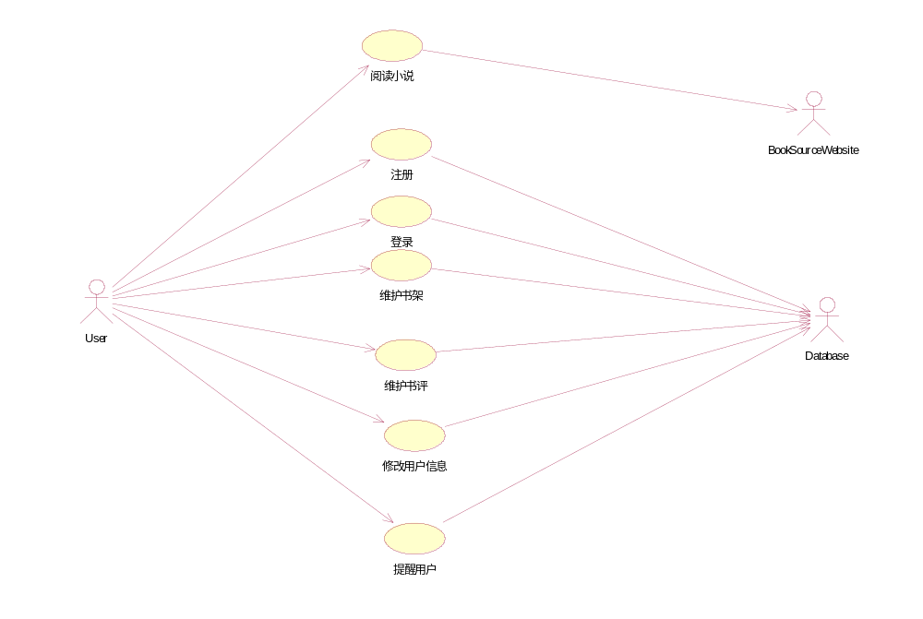

类图：
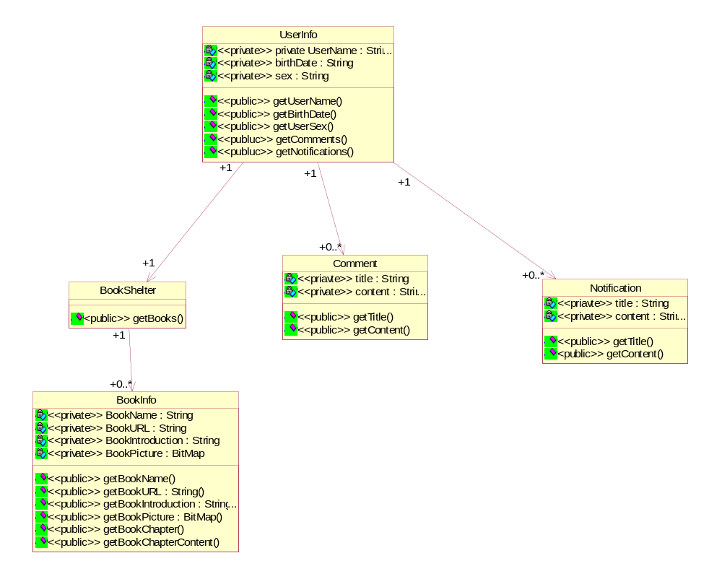

状态图：
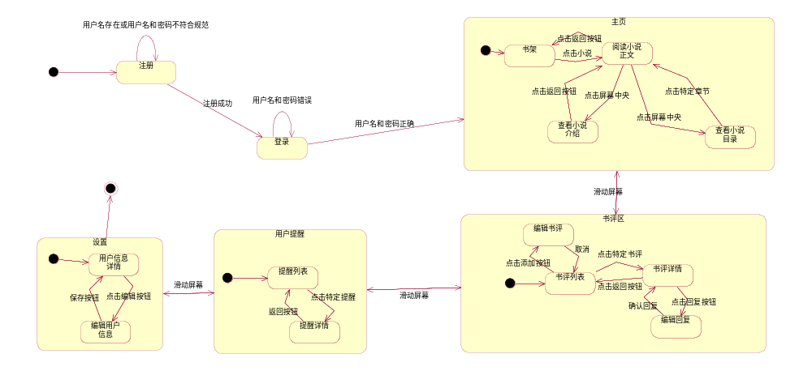

顺序图和协作图：
    - 登录

- 登陆成功
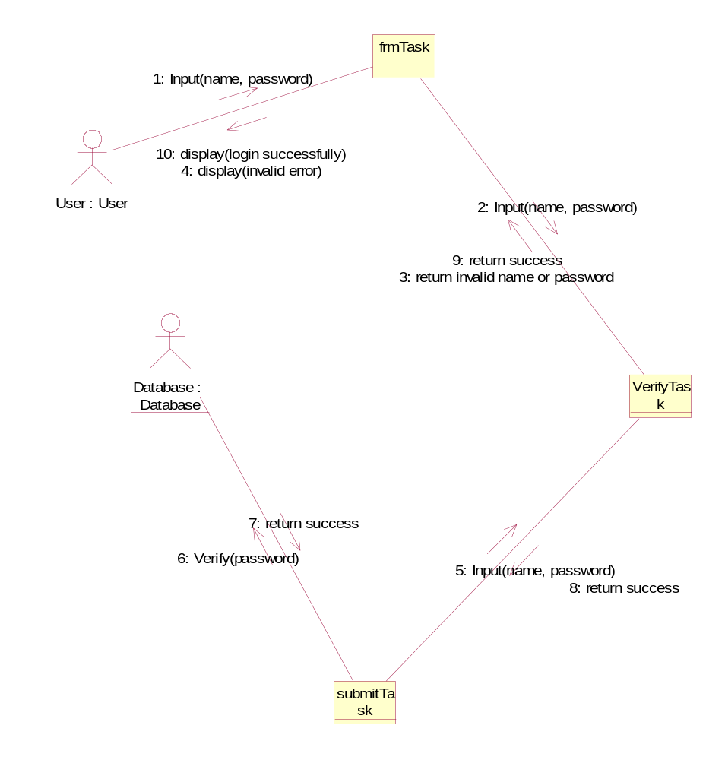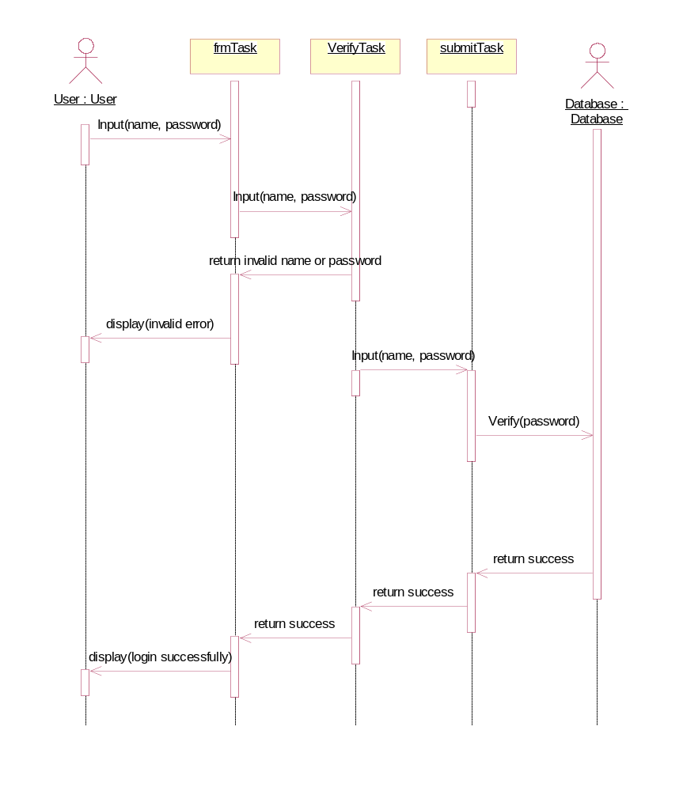

- 未联网登录失败
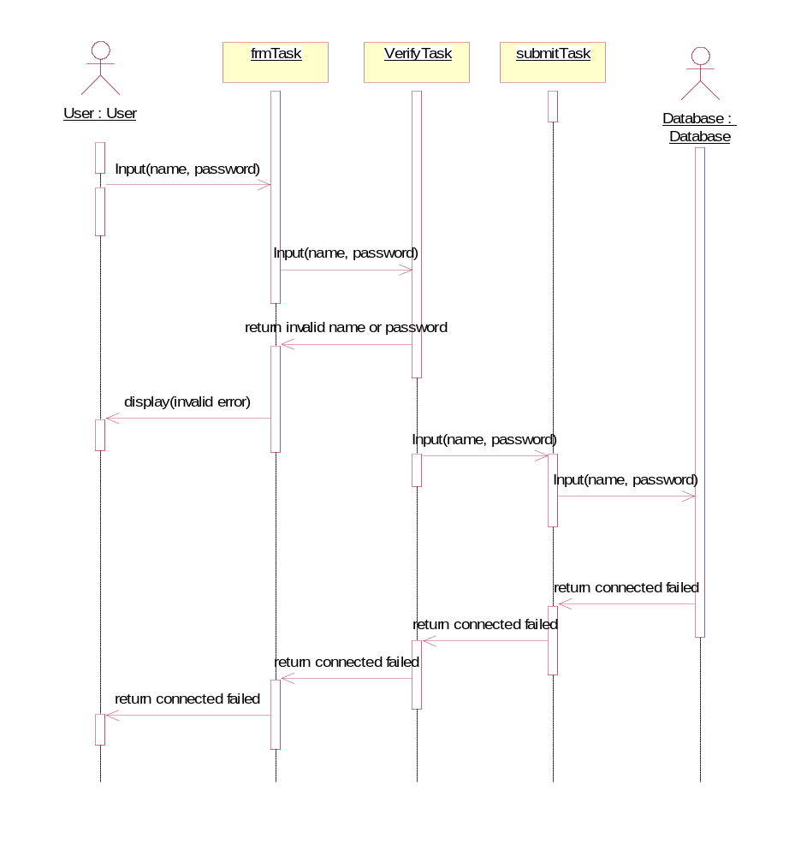
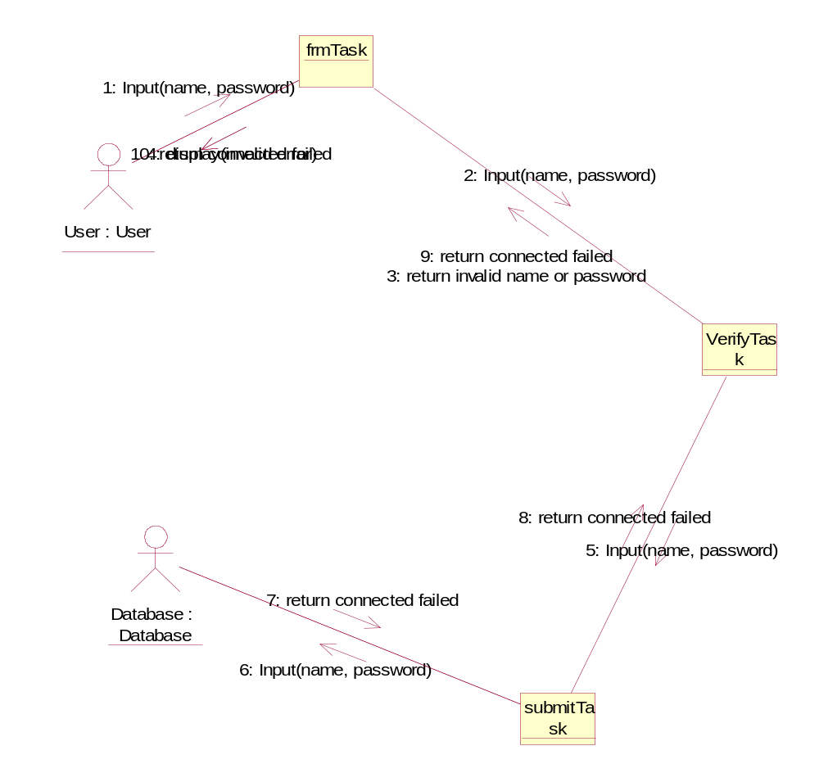
- 账户或密码错误登录失败
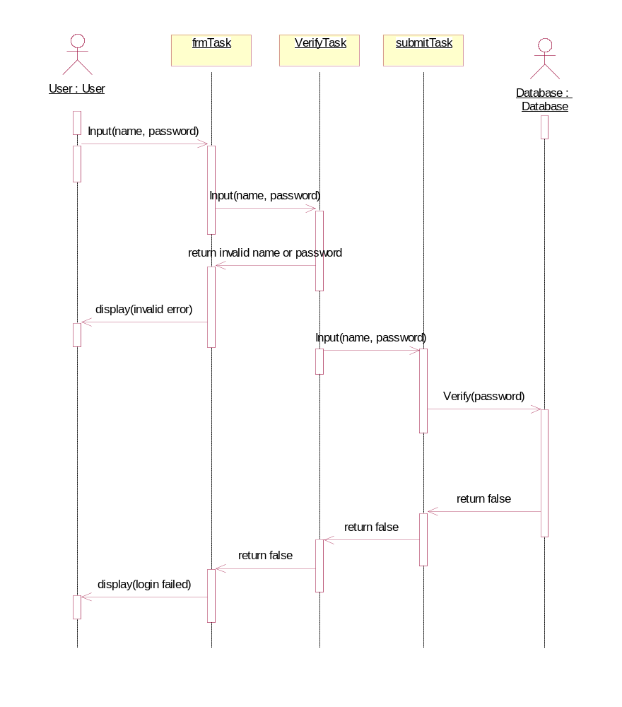
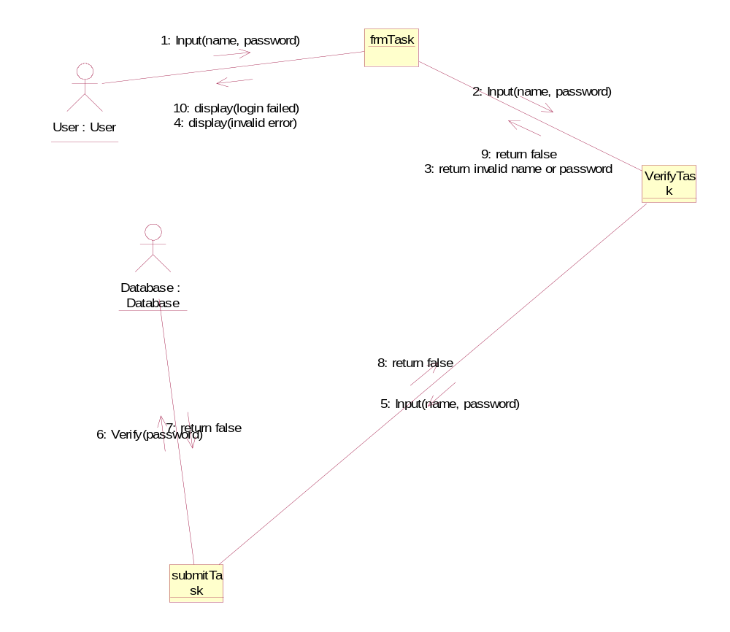

    - 维护书架
- 删除小说
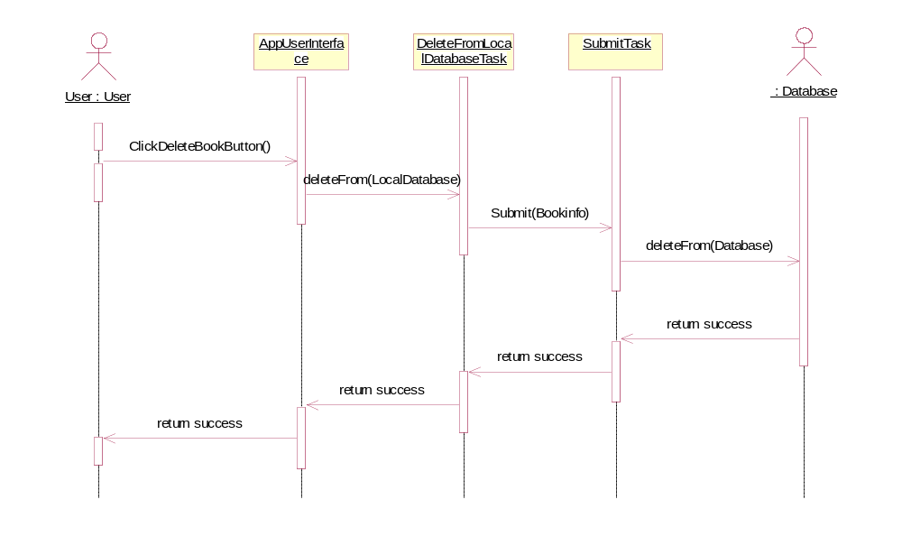
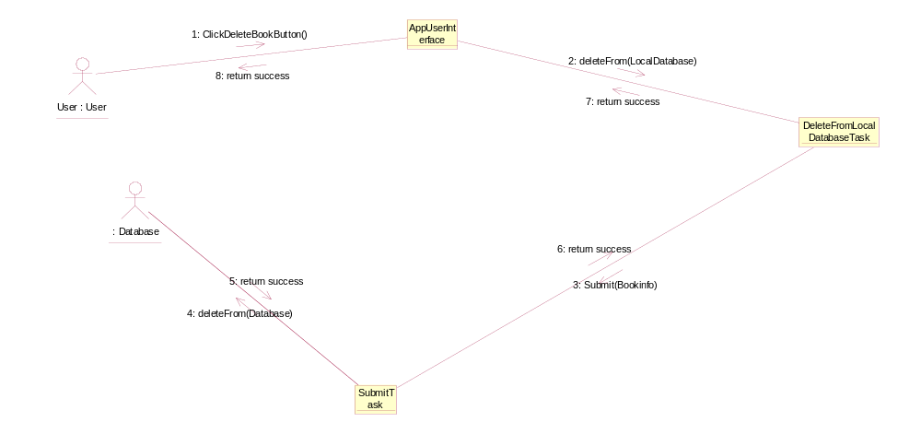
- 添加小说
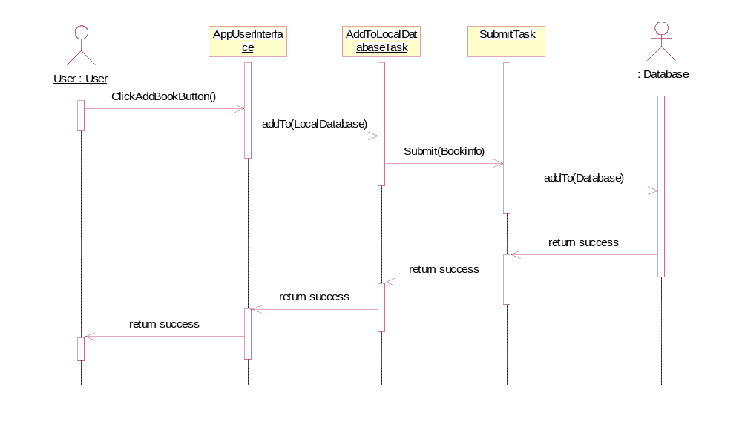
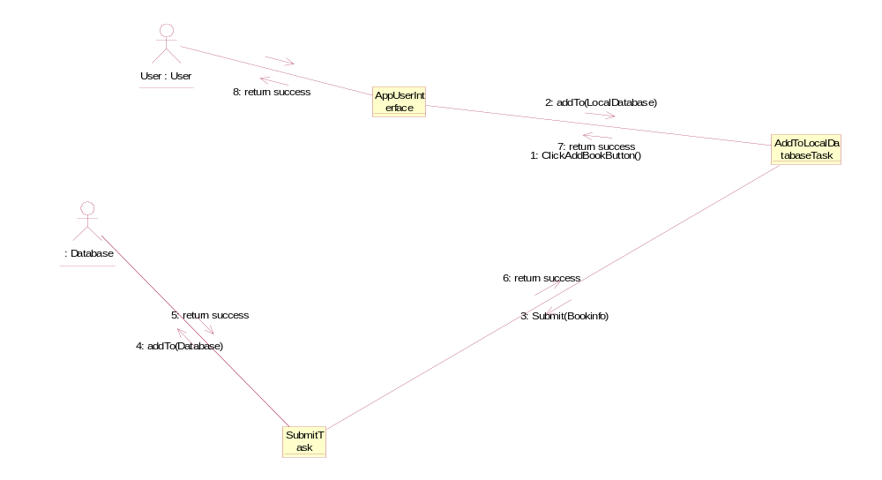

- 未联网操作失败
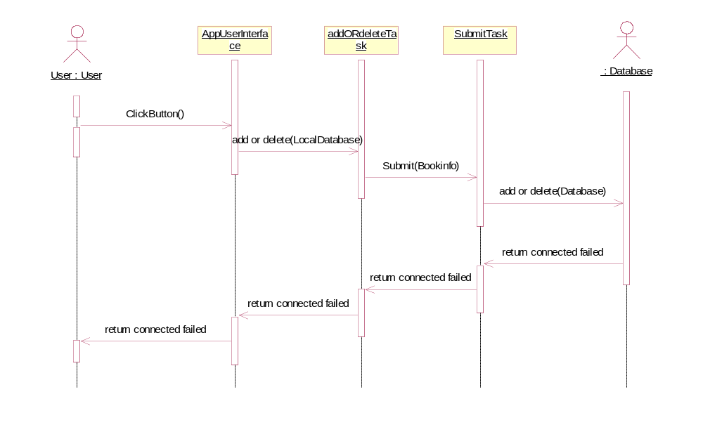
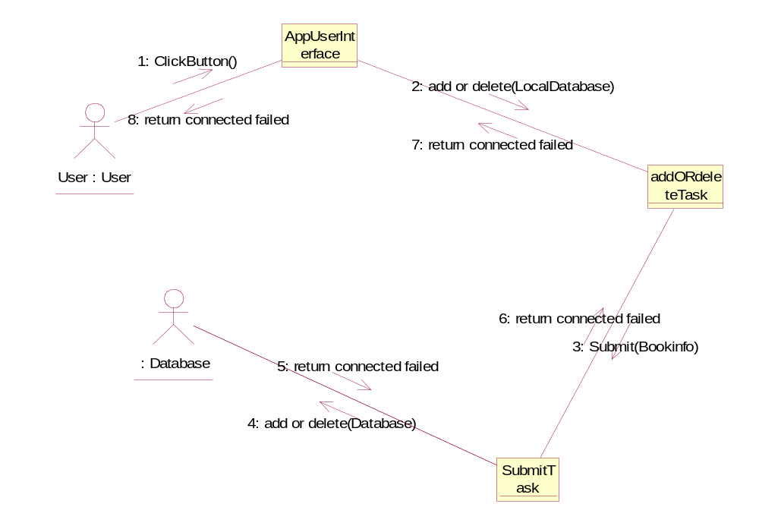
    - 维护书评
- 查看书评

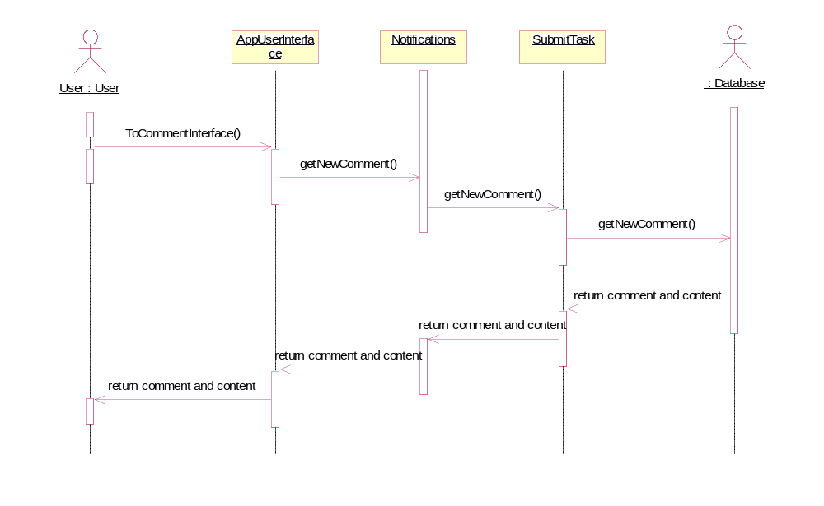
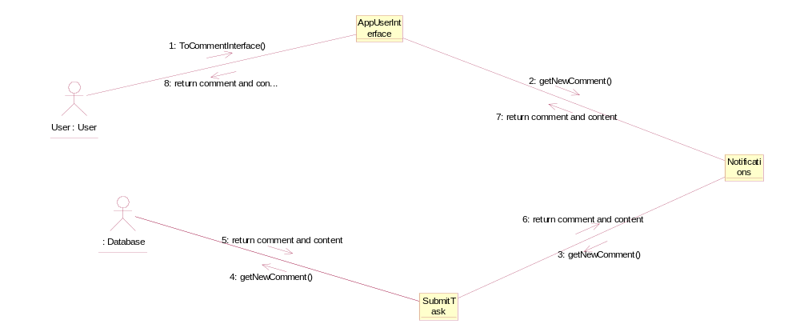

- 发布书评
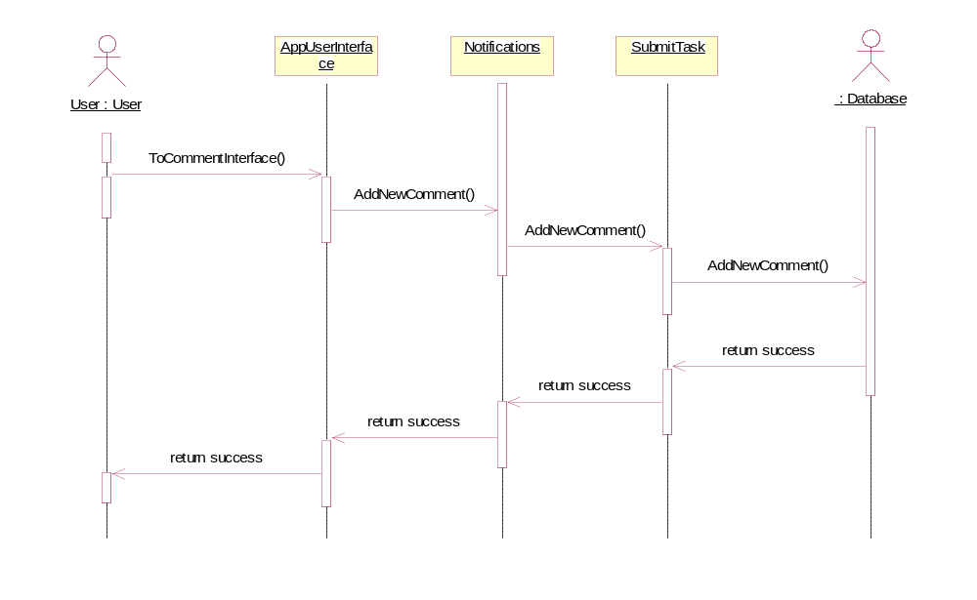
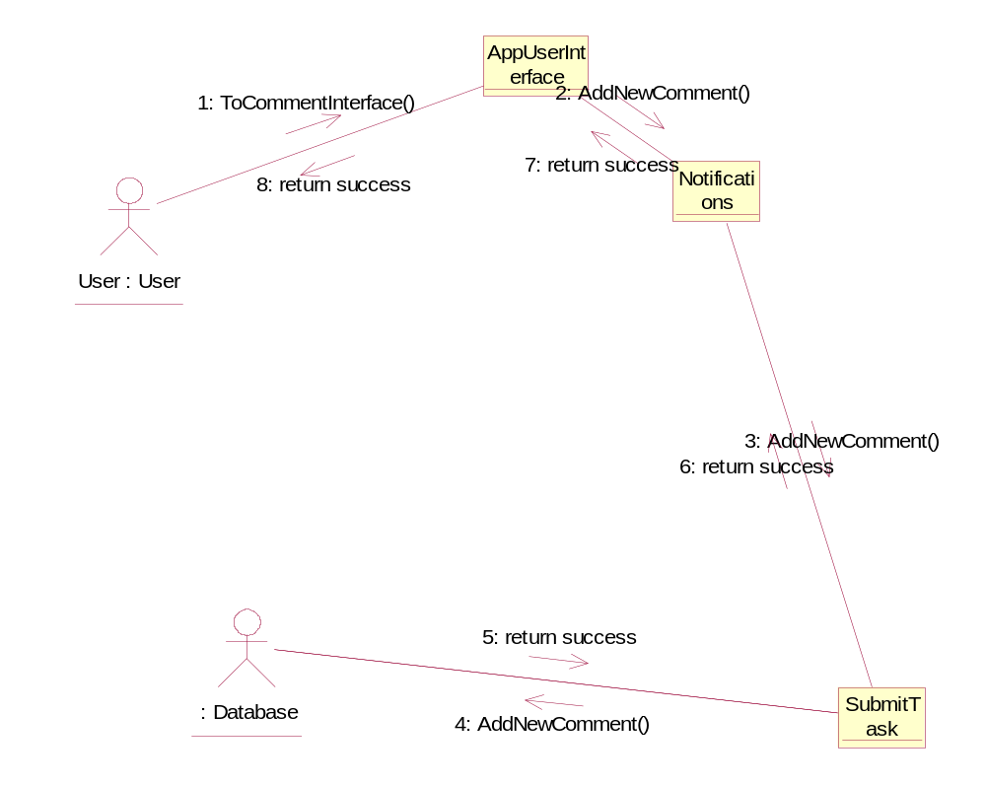
- 删除书评
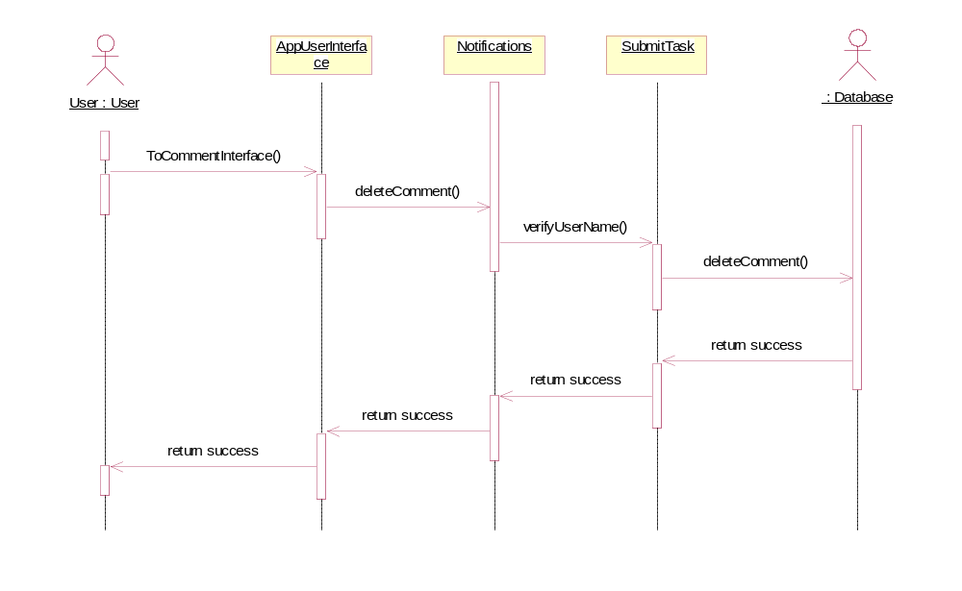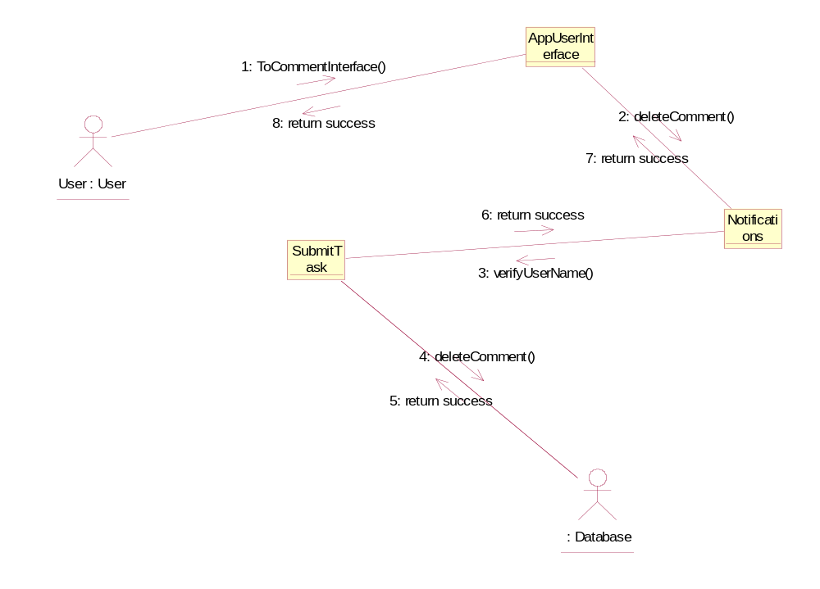
    - 修改用户信息
- 修改用户信息
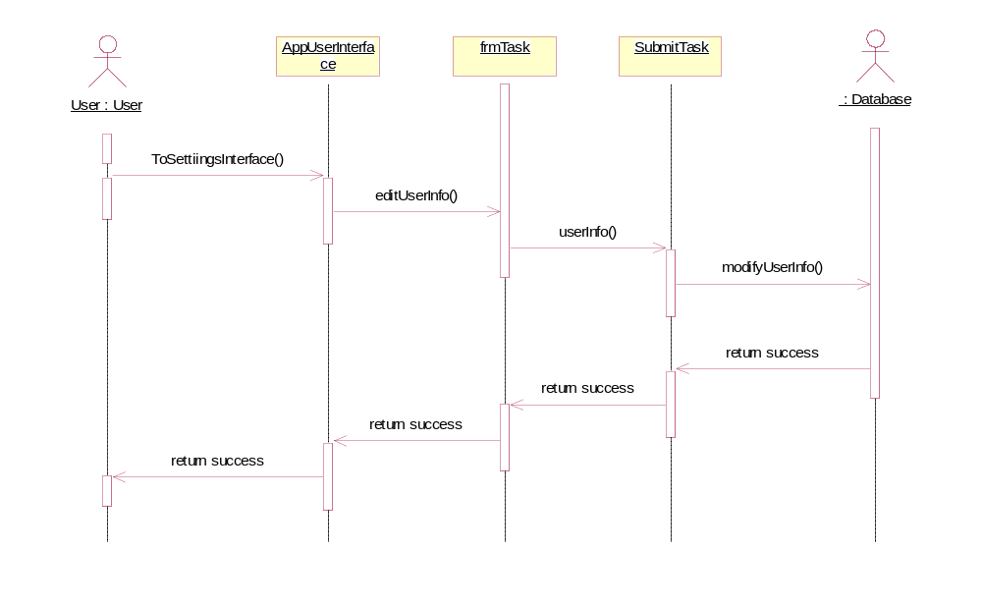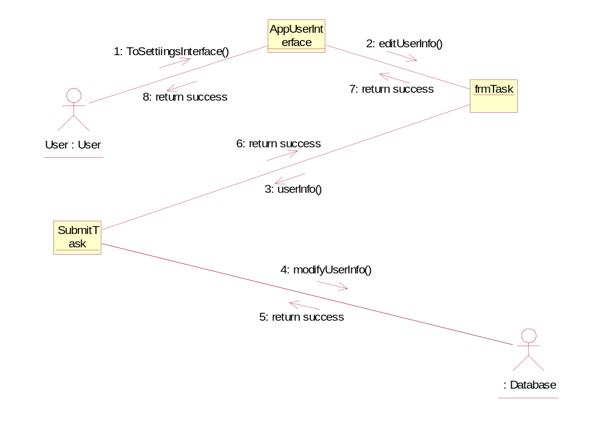
    - 提醒用户
- 用户提醒
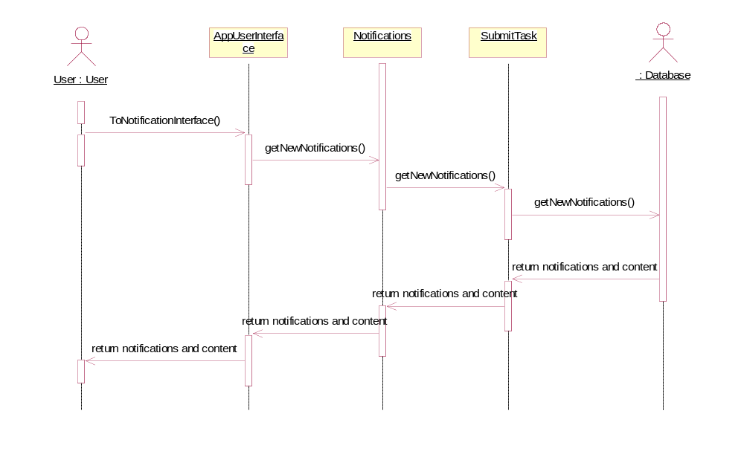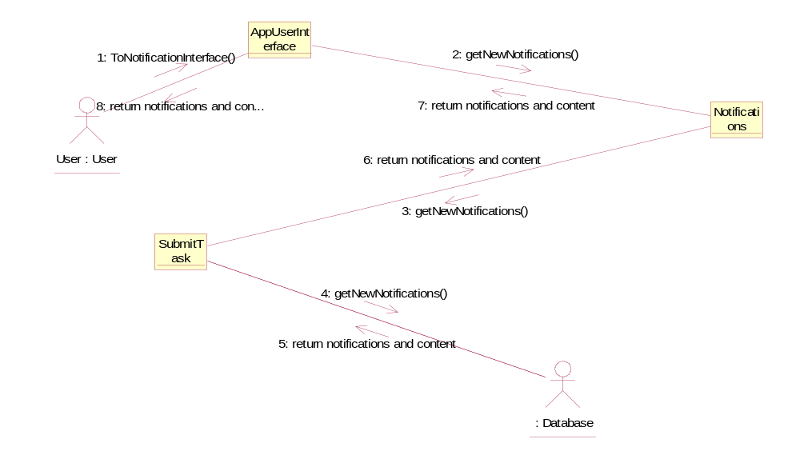
    - 阅读小说
- 查看小说介绍
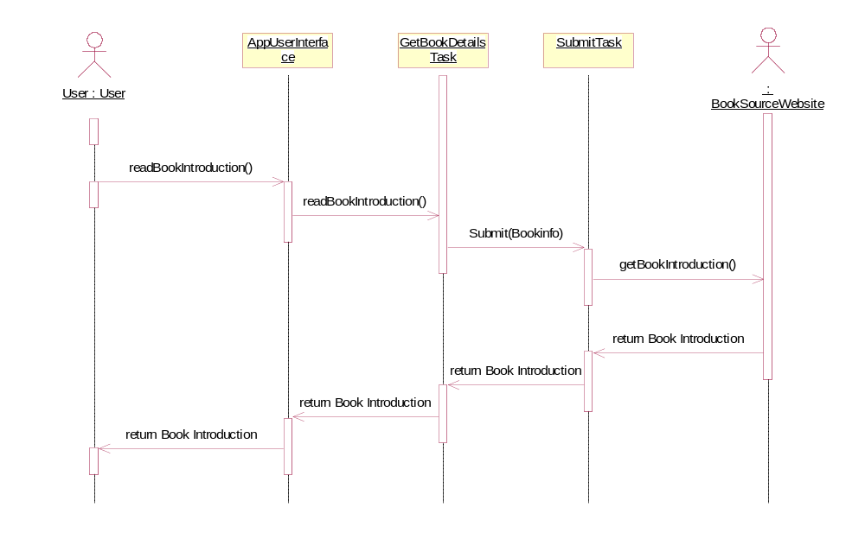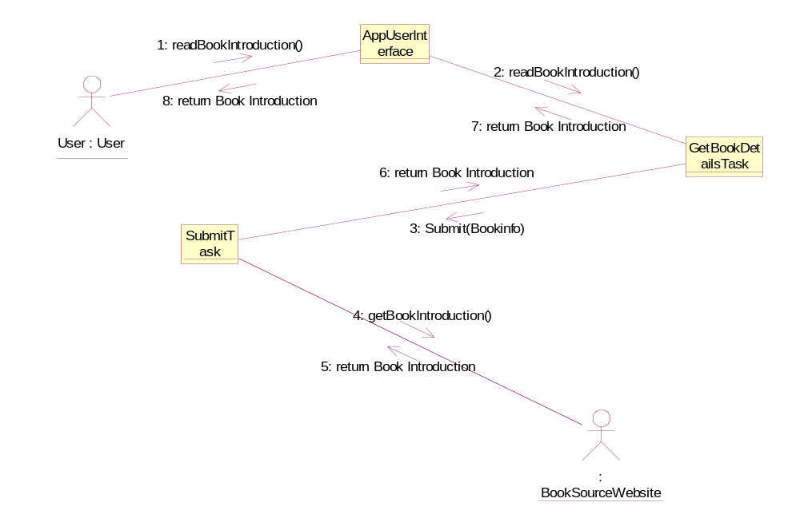
- 查看小说目录
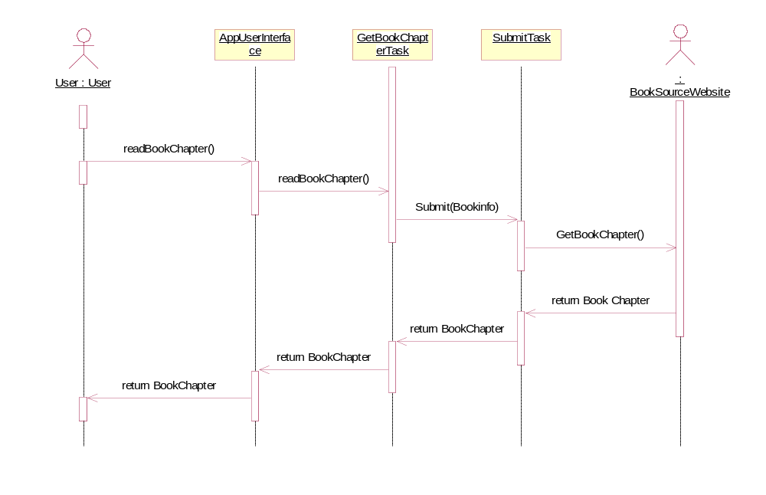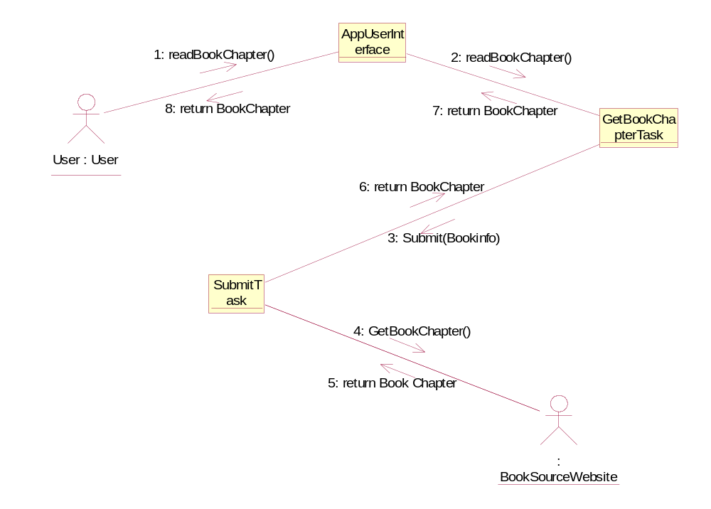
- 未联网操作失败
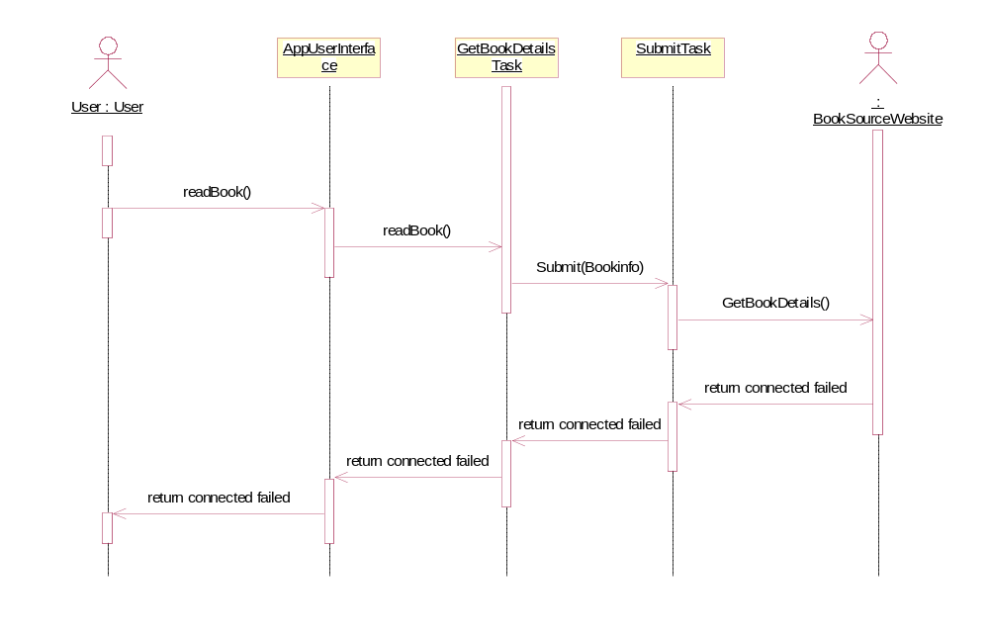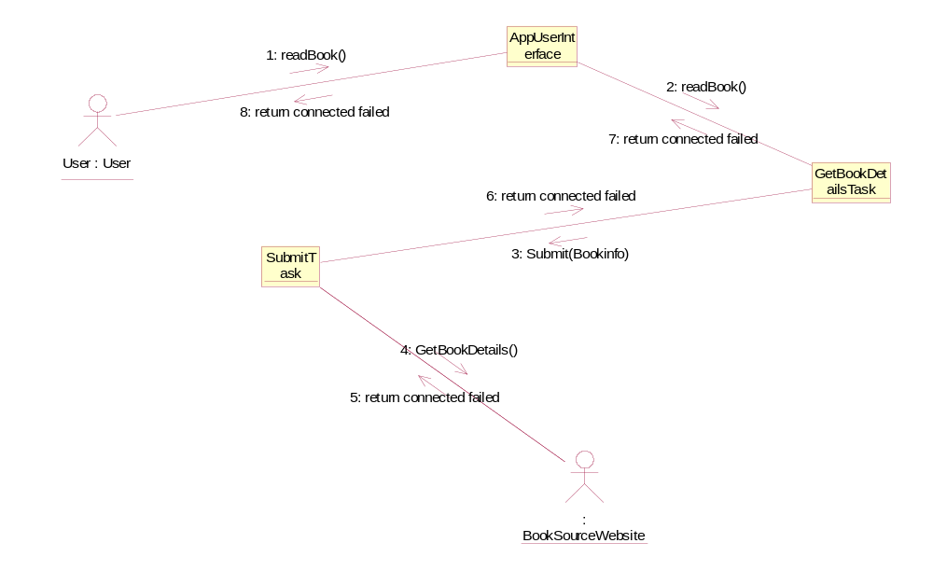
- 阅读小说正文
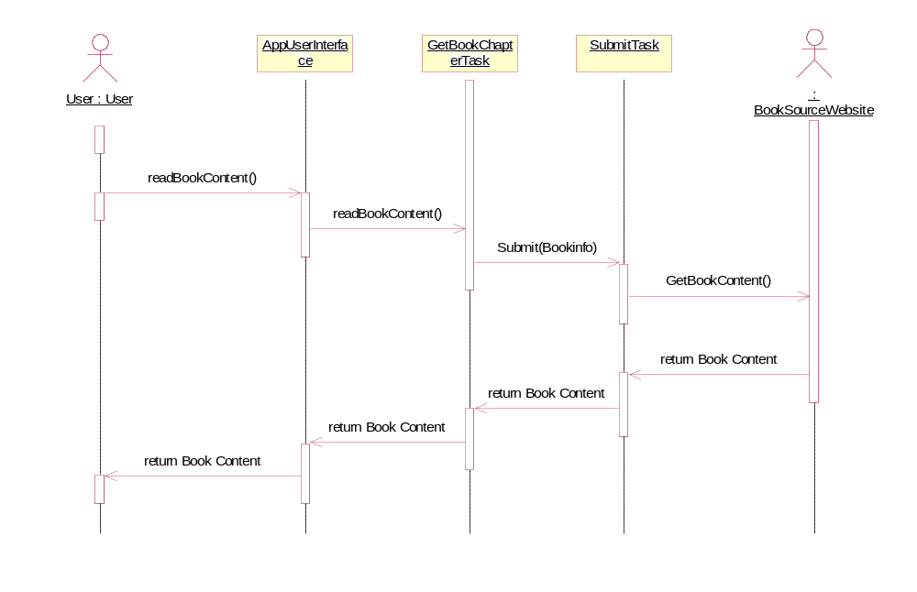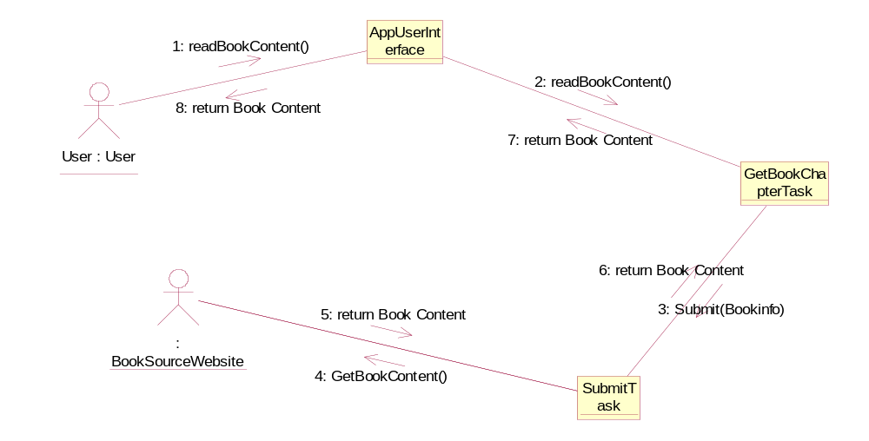
    - 注册
- 用户名或密码不符合规范注册失败
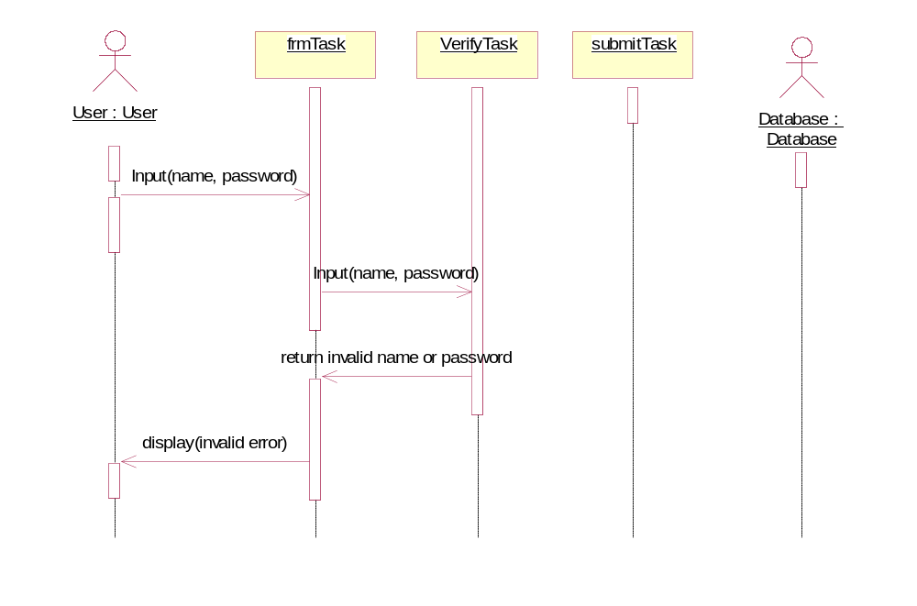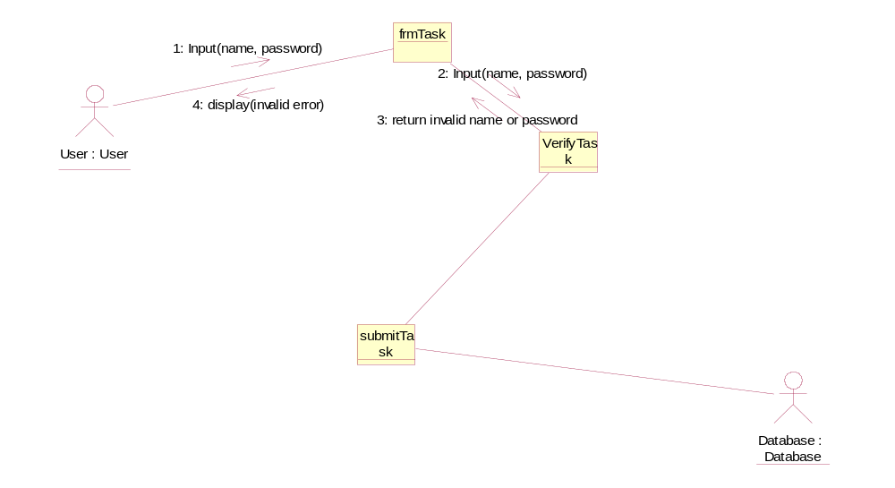
- 用户名已存在注册失败
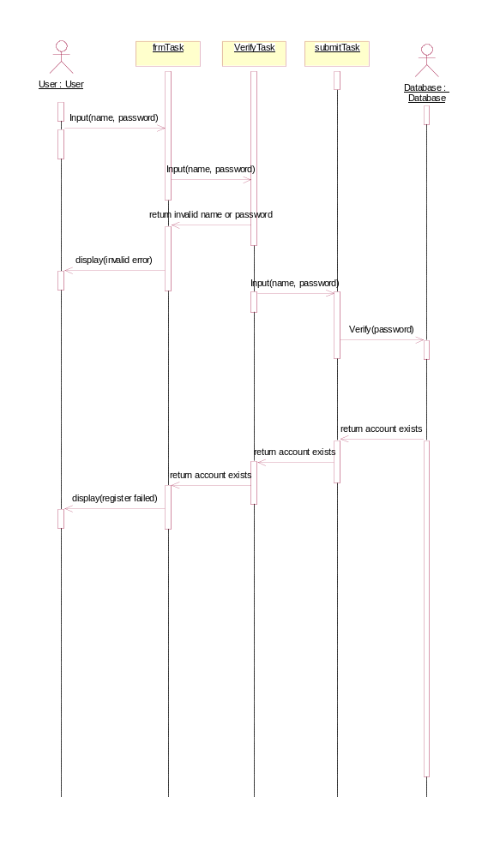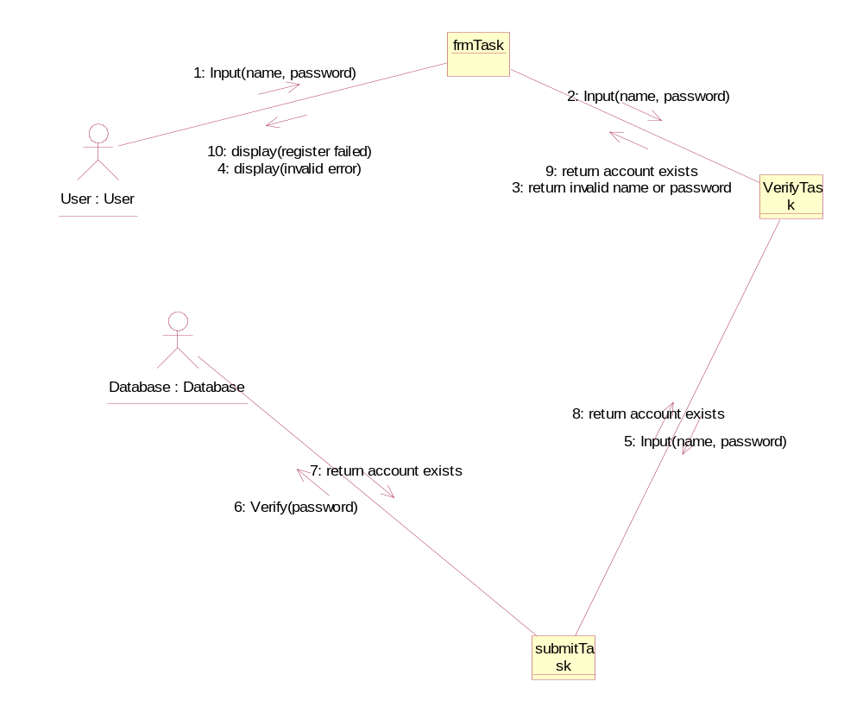
- 注册成功
